Funkcjonowanie osobiste i społeczne klasa I, II PdP
Dzień 11. 05. 2020 (1 godz.)

Temat: Jak wyrażamy emocje.
Cele:
-przypomnienie i utrwalenie nazw emocji,
-wzbogacanie słownictwa,
-ćwiczenie czytania ze zrozumieniem.

Zadanie
- Przygotuj zeszyt i przybory szkolne.
- Napisz w zeszycie aktualną datę: Poniedziałek, 11 dzień maja 2020 roku.
- Napisz lub narysuj dzisiejszą pogodę.
- Obejrzyj film o emocjach

https://www.youtube.com/watch?v=9O2Axk8FLoM

Zadanie dla Natalii i Roksany
- Zastanów się, jak się dzisiaj czujesz: czy jesteś zadowolona czy smutna, może zła albo chce Ci się płakać.
- Wydruku znajdujący się niżej obrazek.
- Wytnij zaznaczone fragmenty twarzy (oczy i usta).
- Wybierz te, które odpowiadają Twojemu samopoczuciu.
- Przyklej w odpowiednim miejscu, pokoloruj obrazek i wklej do zeszytu.

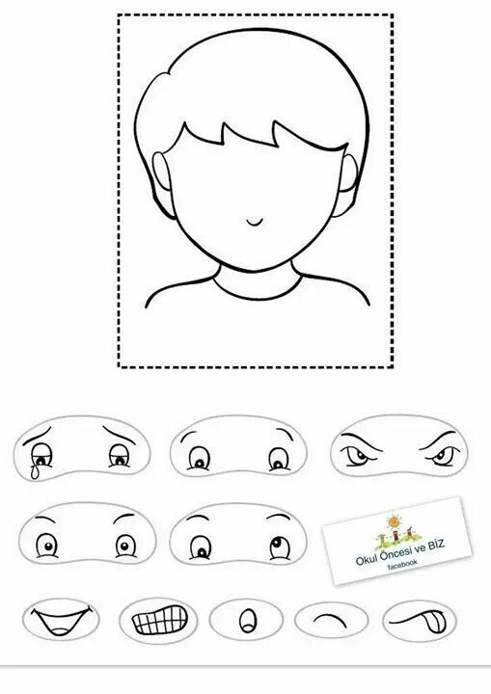

Zadanie dla: Magdy, Kasi, Piotra i Huberta
- Przeczytaj jak wygląda buzia Kaliny i Tomka.
- Napisz w zeszycie: buzia Kaliny i narysuj jej twarz.
- To samo zrób z buzią Tomka.
- Wymyśl dlaczego Kalina jest wesoła, a Tomek smutny.
- Odpowiedzi zapisz w zeszycie.
- Napisz jak Ty się dzisiaj czujesz.
